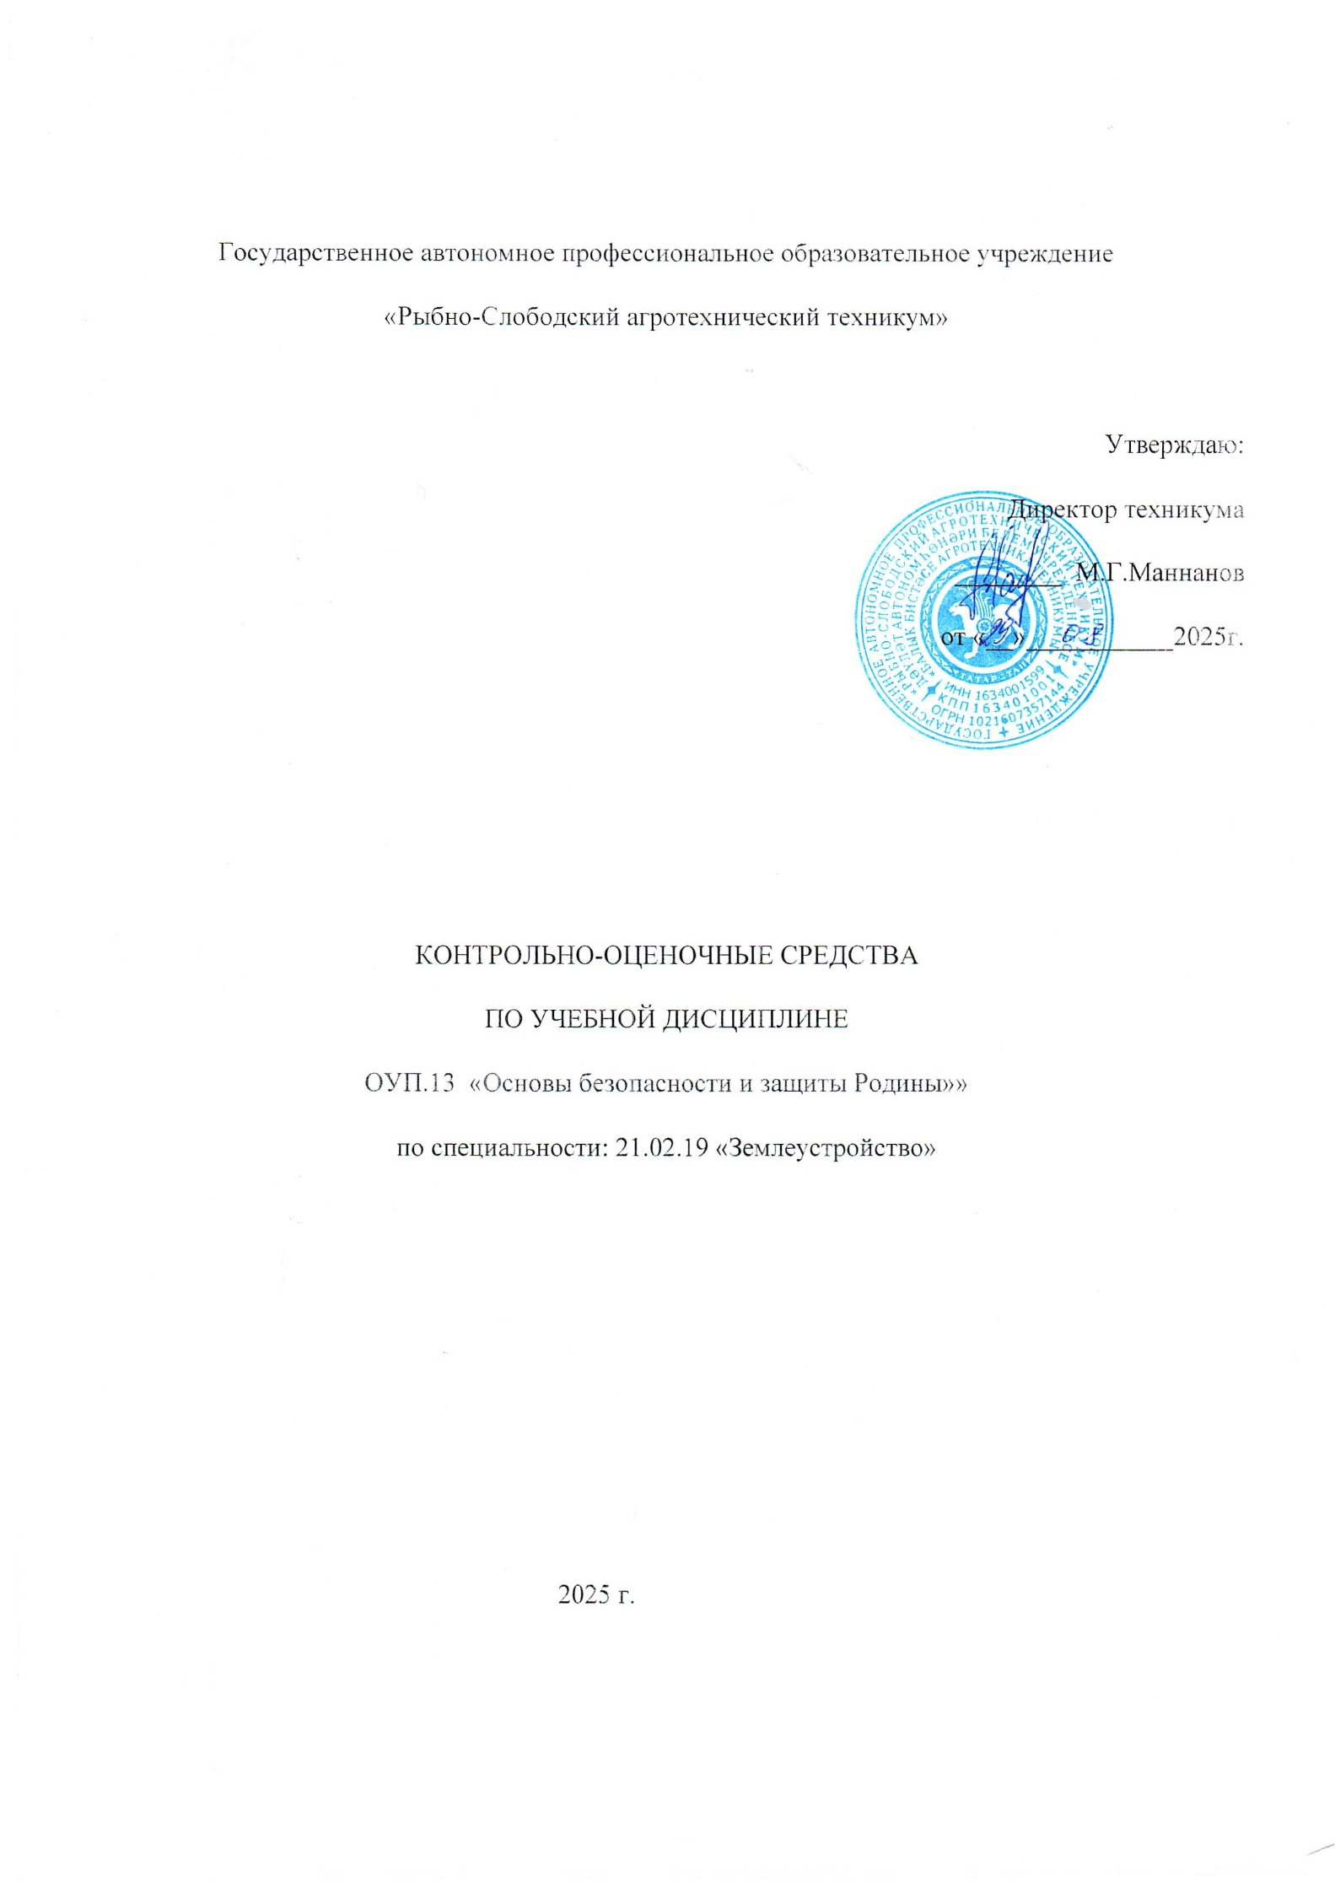
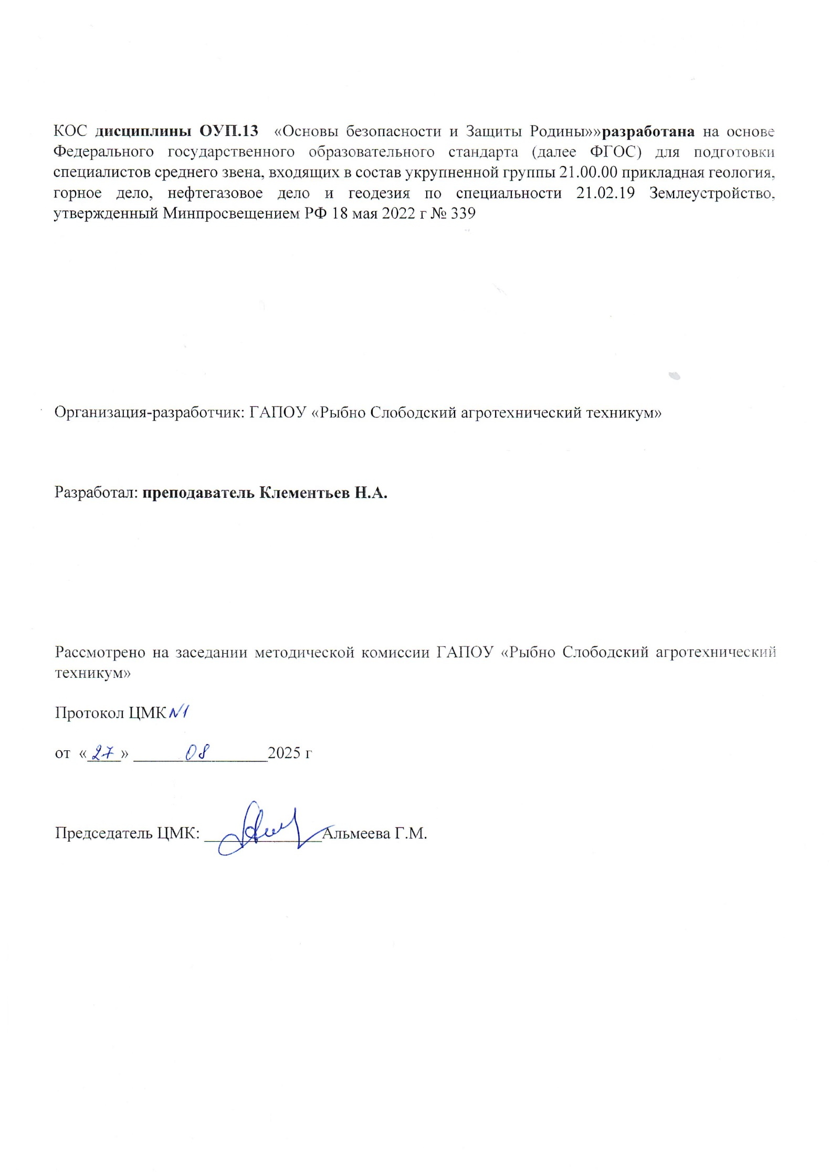

1. Перечень компетенций, индикаторов компетенций и дескрипторов:

ОК 01. Выбирать способы решения задач профессиональной деятельности применительно к различным контекстам
Знать: Задачи и основные принципы организации единой системы предупреждения и ликвидации последствий чрезвычайных ситуаций, права и обязанности гражданина в этой области; права и обязанности гражданина в области гражданской обороны; знание о действиях по сигналам гражданской обороны.;
Уметь: применять знания в области гражданской обороны, РСЧС для обеспечения своей безопасности и окружающих его людей.
ОК 02. Использовать современные средства поиска, анализа и интерпретации информации, и информационные технологии для выполнения задач профессиональной деятельности Знать: основные источники информации в области безопасности жизнедеятельности, способы манипуляций с информацией
Уметь: использовать различные источники информации, уметь противодействовать дезинформации
ОК 03. Планировать и реализовывать собственное профессиональное и личностное развитие, предпринимательскую деятельность в профессиональной сфере, использовать знания по правовой и финансовой грамотности в различных жизненных ситуациях
Знать: Знание основ законодательства Российской Федерации, обеспечивающие национальную безопасность и защиту населения от внешних и внутренних угроз; сформированность представлений о государственной политике в области обеспечения государственной и общественной безопасности, защиты населения и территорий от чрезвычайных ситуаций различного характера.
Уметь: применять нормы законодательства РФ для ведения профессиональной деятельности.
ОК 04. Эффективно взаимодействовать и работать в коллективе и команде
Знать: основы безопасного, конструктивного общения;
Уметь: различать опасные явления в социальном взаимодействии, в том числе криминального характера.
ОК 06. Проявлять гражданско-патриотическую позицию, демонстрировать осознанное поведение на основе традиционных российских духовно-нравственных ценностей, в том числе с учетом гармонизации межнациональных и межрелигиозных отношений, применять стандарты антикоррупционного поведения
Знать: Сформированность представлений о роли России в современном мире; угрозах военного характера; роли Вооруженных Сил Российской Федерации в обеспечении защиты государства; знание положений Общевоинских уставов Вооруженных Сил Российской Федерации.
Уметь: использовать современные средства ведение войны, разбирать и собирать АК 74, использовать дроны и костюмы ОЗК.
ОК 07. Содействовать сохранению окружающей среды, ресурсосбережению, применять знания об изменении климата, принципы бережливого производства, эффективно действовать в чрезвычайных ситуациях мирного и военного времени
Знать: Сформированность представлений о возможных источниках опасности в различных ситуациях (в быту, транспорте, общественных местах, в природной среде, в социуме, в цифровой среде); Овладение знаниями о способах безопасного поведения в природной среде
Уметь: применять знания об опасностях в окружающей среде на практике, уметь правильно действовать при ЧС природного и техногенного характера
ОК 08. Использовать средства физической культуры для сохранения и укрепления здоровья в процессе профессиональной деятельности и поддержания необходимого уровня физической подготовленности
Знать: основы медицинских знаний, сформированность представлений об инфекционных и неинфекционных заболеваниях, способах профилактики; сформированность представлений о здоровом образе жизни и его роли в сохранении психического и физического здоровья, негативного отношения к вредным привычкам
Уметь: оказывать первую помощь при неотложных состояниях и во время ведения боевых действий
ПК 2.1. Проводить техническую инвентаризацию объектов недвижимости
Знать: инвентарь в области безопасности жизнедеятельности, знать свои права и обязанности при проведении инвентаризации
Уметь: применять методы инвентаризации для обеспечения сохранности вверенных объектов
П.К. 4.3. Осуществлять контроль использования и охраны земельных ресурсов.
Знать: основные источники информации в области охраны и безопасности жизнедеятельности, способы охраны земельных ресурсов
Уметь: использовать различные источники информации, уметь противодействовать дезинформации

2. Описание показателей (типов заданий) и критериев оценки (указания по оцениванию и результат оценивания) индикаторов компетенций для проведения текущего контроля и промежуточной аттестации

Тип заданий | Указания по оцениванию для каждого типа заданий | Результат оценивания  (баллы, полученные за выполнение  задания/характеристика правильности ответа)
Задание закрытого типа с выбором правильного ответа | Задание закрытого типа с выбором правильного ответа считается верным, если правильно установлен ответ | Совпадение с верным ответом оценивается 1 баллом; неверный ответ или его отсутствие – 0 баллов.  Либо указывается «верно»/  «неверно»
Задание закрытого типа на установление соответствия | Задание закрытого типа на установление соответствия считается верным, если правильно установлены все соответствия (позиции из одного столбца верно сопоставлены с позициями другого) | Полное совпадение с верным ответом оценивается 1 баллом; неверный ответ или его отсутствие – 0 баллов.  Либо указывается «верно»/  «неверно»
Задание закрытого типа на установление последовательности | Задание закрытого типа на установление последовательности считается верным, если правильно указана вся последовательность цифр | Полное совпадение с верным ответом оценивается 1 баллом; если допущены ошибки или ответ отсутствует – 0 баллов. Либо указывается  «верно»/«неверно».
Задание открытого типа с развернутым ответом | Задание открытого типа с развернутым ответом считается верным, если ответ совпадает с эталонным по содержанию и полноте. | Полный правильный ответ на задание оценивается 3 баллами; если допущена одна
ошибка/неточность/ответ правильный, но не полный – 1 балл, если допущено более одной ошибки/ответ неправильный/ ответ отсутствует – 0 баллов Либо указывается
«верно»/«неверно».

3. Уровни сложности оценочных материалов

Наименование | Характеристика | Время выполнения
Базовый | Воспроизведение, терминология, факты, параметры, теории, принципы.  Тип задания: задания с выбором ответа, комбинированные задания | 1-3 мин.
Повышенный | Применение зданий в типичной ситуации, решение типовых задач, сопоставление, последовательность. Тип задания: комбинированные задания, задания с развернутым ответом | 3-5 мин.
Высокий | Применение знаний в нестандартной ситуации, решение нетиповых задач, алгоритмы, доказательства, обоснования. Тип задания: задания на установление последовательности и соответствия, задания с развернутым ответом | 5-10 мин.

- Сценарии выполнения тестовых заданий.

Тип задания | Последовательность действий при выполнении задания
Задание закрытого типа с выбором правильного ответа | - Внимательно прочитать текст задания.  - Внимательно прочитать список предполагаемых ответов.  - Записать ответ.
Задание закрытого типа на установление соответствия | - Внимательно прочитать текст задания и понять, что в качестве ответа ожидаются пары элементов.  - Внимательно прочитать оба списка: список 1 – вопросы, утверждения, факты, понятия и т.д.; список 2 – утверждения, свойства объектов и т.д.  - Сопоставить элементы списка 1 с элементами списка 2, сформировать пары элементов.  - Записать попарно буквы и цифры (в зависимости от задания) вариантов ответа (например, А1 или Б4)
Задание закрытого типа на установление последовательности | - Внимательно прочитать текст задания и понять, что в качестве ответа ожидается последовательность элементов.  - Внимательно прочитать предложенные варианты ответа.  - Построить верную последовательность из предложенных элементов.  - Записать буквы/цифры (в зависимости от задания) вариантов ответа в нужной последовательности без пробелов и знаков препинания (например, БВА или 135)
Задание открытого типа с развернутым ответом | - Внимательно прочитать текст задания и понять суть вопроса.  - Продумать логику и полноту ответа.  - Записать ответ, используя четкие компактные формулировки.  - В случае расчетной задачи, записать решение и ответ.

- Оценочные материалы для проведения текущего контроля и промежуточной аттестации закрытого типа

1 семестр

№  п/п | Текст задания | Варианты ответов / последовательность ответов | Правильный ответ (ключ) | Код компетенции  (индикатора) | Код планируемых результатов обучения по дисциплине | Время выполнения (мин.)
Тип задания: задание закрытого типа с выбором правильного ответа
Инструкция: прочитайте текст и выберите правильный ответ
1. | Что понимают под безопасностью? | 1. Оглушение при внешнем воздействии. 2. Психологическое воздействие на личность.  - Стрессовая ситуация.  - Состояние защищённости жизненно важных интересов личности. |  | ОК 01.;  ОК 02.;  ОК 03.;  ОК 04.;  ОК 06.;  ОК 07.;  ОК 08.;  ПК 2.1.  ПК 4.3. | З, У | 1-3 мин.
2. | Что из  перечисленного не надо делать во  время пожара | - Находится как можно ближе к месту возгорания.  - Не теряйте время и силы на спасение имущества.  - Вызовите пожарных.  - Любым способом спасайте себя и других, попавших в беду. |  | ОК 01.;  ОК 02.;  ОК 03.;  ОК 04.;  ОК 06.;  ОК 07.;  ОК 08.;  ПК 2.1.  ПК 4.3. | З, У | 1-3 мин.
3. | Какое министерство Российской Федерации занимается  борьбой с чрезвычайными  ситуациями | - МЧС.  - МВД.  - Министерство Обороны. 4. ФСИН. |  | ОК 01.;  ОК 02.;  ОК 03.;  ОК 04.;  ОК 06.;  ОК 07.;  ОК 08.;  ПК 2.1.  ПК 4.3. | З, У | 1-3 мин.
4. | Чрезвычайная ситуация, которая не выходит за пределы небольшого  участка это | - Региональное ЧС.  - Локальное ЧС.  - Национальное ЧС.  - Глобальное ЧС. |  | ОК 01.;  ОК 02.;  ОК 03.;  ОК 04.;  ОК 06.;  ОК 07.;  ОК 08.;  ПК 2.1.  ПК 4.3. | З, У | 1-3 мин.
5. | Что из  перечисленного не относится к видам опасности | - моральные  - Физические  - химические  4.психофизиологические |  | ОК 01.;  ОК 02.;  ОК 03.;  ОК 04.;  ОК 06.;  ОК 07.;  ОК 08.;  ПК 2.1.  ПК 4.3. | З, У | 1-3 мин.
6. | Метод, применяемый для симулирования  опасных ситуаций | 1. статистический; 2. метод моделирования;  3. метод формальной логики; 4. метод психологического анализа |  | ОК 01.;  ОК 02.;  ОК 03.;  ОК 04.;  ОК 06.;  ОК 07.;  ОК 08.;  ПК 2.1.  ПК 4.3. | З, У | 1-3 мин.
7. | Что из  перечисленного не | 1. находится как можно ближе к месту возгорания; |  | ОК 01.;  ОК 02.;  ОК 03.; | З, У | 1-3 мин.

 | надо делать во  время пожара | - не теряйте время и силы на спасение имущества  - вызовите пожарных;  4. любым способом спасайте себя и других, попавших в беду |  | ОК 04.;  ОК 06.;  ОК 07.;  ОК 08.;  ПК 2.1.  ПК 4.3.
8. | Что из  перечисленного не используется в  пожаротушении | - веер;  - асбестовое полотно;  - песок;  - топор. |  | ОК 01.;  ОК 02.;  ОК 03.;  ОК 04.;  ОК 06.;  ОК 07.;  ОК 08.;  ПК 2.1.  ПК 4.3. | З, У | 1-3 мин.
Тип задания: задание закрытого типа на установление последовательности
Инструкция: прочитайте текст и установите последовательность
9. | Расставьте последовательность действий при заблаговременном оповещении об угрозе ураганов, бурь, смерчей | - Отключите газ, воду, электричество, погасите огонь в печи.  - Включите телевизор, радио, выслушайте рекомендации.  - Подготовьте запасы продуктов питания и питьевой воды.  4. Возьмите необходимые вещи и документы и выдвигайтесь в укрытие.  5. Закройте и укрепите двери, окна, чердачные люки и вентиляционные отверстия. |  | ОК 01.;  ОК 02.;  ОК 03.;  ОК 04.;  ОК 06.;  ОК 07.;  ОК 08.;  ПК 2.1.  ПК 4.3. | З, У | 5-10 мин.
10. | Последовательность действий при запахе газа в квартире: | - Выключить электрические приборы.  - Выключить конфорки газовой плиты.  - Вывести всех из помещения.  - Позвонить по телефону 04.  - Открыть окна и форточки для проветривания помещения. |  | ОК 01.;  ОК 02.;  ОК 03.;  ОК 04.;  ОК 06.;  ОК 07.;  ОК 08.;  ПК 2.1.  ПК 4.3. | З, У | 5-10 мин.
11. | Что необходимо сделать при оповещении об аварии на радиационно опасном объекте? Определите из предложенных вариантов | - одеть средства индивидуальной защиты;  - освободить от продуктов питания холодильник и вынести скоропортящиеся продукты и мусор; |  | ОК 01.;  ОК 02.;  ОК 03.;  ОК 04.;  ОК 06.;  ОК 07.;  ОК 08.;  ПК 2.1.  ПК 4.3. | З, У | 3-5 мин.

 | последовательность ваших действий: | - включить радиоприемник, телевизор и  выслушать сообщение;  - следовать на сборный эвакуационный пункт;  5. взять необходимые продукты питания, вещи и документы;  6. вывесить на двери табличку: «В квартире жильцов нет»;  7. выключить газ, электричество, погасить огонь в печи.
12. | Определите последовательность оказания первой медицинской помощи при ожогах: | 1. здоровую кожу вокруг ожога обработать раствором спирта, зеленки, марганцовки;  2. направить пострадавшего в медицинское учреждение;  3. убрать с поверхности тела горячий предмет;  4. на поврежденную поверхность на 5-10 минут наложить холод грелка со льдом, проточная холодная вода);  5. срезать ножницами одежду; |  | ОК 01.;  ОК 02.;  ОК 03.;  ОК 04.;  ОК 06.;  ОК 07.;  ОК 08.;  ПК 2.1.  ПК 4.3. | З, У | 3-5 мин.
Тип задания: задание закрытого типа на установление соответствия
Инструкция: прочитайте текст и установите соответствие
13. | Соотнесите тип кровотечения с его описанием | А) Кровь имеет темный цвет, не пульсирует, вытекает из раны спокойно, непрерывно.  Б) Кровь сочится по всей поверхности раны.  В) Возникает при множественных повреждениях, как при поверхностных, так и глубоких.  Г) Кровь алого цвета, вытекает из раны пульсирующей струей. Д) Возникает при повреждении внутренних органов, не видно снаружи.  - Смешанное  - Венозное |  | ОК 01.;  ОК 02.;  ОК 03.;  ОК 04.;  ОК 06.;  ОК 07.;  ОК 08.;  ПК 2.1.  ПК 4.3. | З, У | 5-10 мин.
- Артериальное
- Капиллярное
- Внутреннее
14. | Установите соответствие между видами чрезвычайных ситуаций и оболочкой Земли, где возможно их возникновение. | А) Атмосфера.  Б) Гидросфера.  В) Литосфера.  Г) Биосфера.  - Сель  - Торнадо  - Эпидемии  - Цунами |  | ОК 01.;  ОК 02.;  ОК 03.;  ОК 04.;  ОК 06.;  ОК 07.;  ОК 08.;  ПК 2.1.  ПК 4.3. | З, У | 5-10 мин.
15. | Установите соответствие между характеристиками травм и их видами: | 1) Закрытое повреждение тканей и  органов без существенного нарушения их структуры  2) Травма, возникающая вследствие воздействия на связочный аппарат  сустава нагрузки, превышающей  эластичность тканей  3) Полное и стойкое смещение концов костей, образующих сустав  4) Полное или частичное нарушение  целостности костей  А) Растяжение  Б) Перелом  В) Ушиб  Г) Вывих |  | ОК 01.;  ОК 02.;  ОК 03.;  ОК 04.;  ОК 06.;  ОК 07.;  ОК 08.;  ПК 2.1.  ПК 4.3. | З, У | 3-5 мин.
16. | Установите соответствие между родами войск и их видами: | - Сухопутные войска  - Воздушнокосмические силы  3) Военно-морской флот  4) отдельные рода войск  А) Береговые войска, надводные силы  Б) мотострелковые войска, танковые войска, ракетные войска  В) ракетные войска  Г) военно-воздушные силы, космические войска |  | ОК 01.; ОК 02.;  ОК 03.;  ОК 04.;  ОК 06.;  ОК 07.;  ОК 08.;  ПК 2.1.  ПК 4.3. | З, У | 3-5 мин.

2 семестр

№  п/п | Текст задания | Варианты ответов / последовательность ответов | Правильный ответ (ключ) | Код компетенции (индикатора) | Код планируемых результатов обучения по дисциплине | Время выполнения (мин.)
Тип задания: задание закрытого типа с выбором правильного ответа
Инструкция: прочитайте текст и выберите правильный ответ
1. | Что не входит в воинскую обязанность | - Заключение контракта на военную службу.  - Обязательную подготовку к военной службе.  - Прохождение военной службы по призыву.  - Пребывание в запасе. |  | ОК 01.;  ОК 02.;  ОК 03.;  ОК 04.;  ОК 06.;  ОК 07.;  ОК 08.;  ПК 2.1. ПК 4.3. | З, У | 1-3 мин.
2. | По методам воздействия терроризм  выделяют | 1. Использованием физического насилия.  2. Применение армии.  3. Использованием экономических санкций.  4. Все варианты верны. |  | ОК 01.;  ОК 02.;  ОК 03.;  ОК 04.;  ОК 06.;  ОК 07.;  ОК 08.;  ПК 2.1.  ПК 4.3. | З, У | 1-3 мин.
3. | Организованный вывод или вывоз населения из опасных зон? | - Переориентация.  - Адаптация.  - Миграция.  4. Эвакуация. |  | ОК 01.;  ОК 02.;  ОК 03.;  ОК 04.;  ОК 06.;  ОК 07.;  ОК 08.;  ПК 2.1.  ПК 4.3. | З, У | 1-3 мин.
4. | Кровотечение, при котором кровь ярко алая, при вытекании пульсирует | - Капиллярное.  - Венозное.  - Артериальное.  - Внутреннее. |  | ОК 01.;  ОК 02.;  ОК 03.;  ОК 04.;  ОК 06.;  ОК 07.;  ОК 08.;  ПК 2.1.  ПК 4.3. | З, У | 1-3 мин.
5. | Какую основную опасность представляют землетрясения? | 1 Изъятие земель из сельскохозяйственного оборота  2 Возможность разрушения зданий и сооружений и больших жертв  3 Опасность катастрофических наводнений  4 Все перечисленное |  | ОК 01.;  ОК 02.;  ОК 03.;  ОК 04.;  ОК 06.;  ОК 07.;  ОК 08.;  ПК 2.1.  ПК 4.3. | З, У | 3-5 мин.
6. | К какому по интенсивности относится землетрясение, если происходит землетрясение отмечается многими людьми; открываются неплотно закрытые окна и двери.? | 1 Сильное  2 Очень сильное  3 Довольно сильное;  4 Умеренное |  | ОК 01.;  ОК 02.;  ОК 03.;  ОК 04.;  ОК 06.;  ОК 07.;  ОК 08.;  ПК 2.1.  ПК 4.3. | З, У | 3-5 мин.

7. | Какой вид оружия относится к оружию массового поражения? | - холодная;  - огнестрельное;  - химическое;  4. охотничье; |  | ОК 01.;  ОК 02.;  ОК 03.;  ОК 04.;  ОК 06.;  ОК 07.;  ОК 08.;  ПК 2.1.  ПК 4.3. | З, У | 3-5 мин.
8 | Национальные интересы  Российской  Федерации - это? | 1 совокупность сбалансированных интересов личности, общества и государства в экономической, внутриполитической, социальной, международной, информационной, военной, пограничной, экологической и других сферах  2 безопасность ее многонационального народа как носителя суверенитета и единственного источника власти в  Российской  Федерации  3наращивание количества группировок войск постоянной готовности  4 комплексное решение проблем, связанных с реализацией национальных интересов России |  | ОК 01.;  ОК 02.;  ОК 03.;  ОК 04.;  ОК 06.;  ОК 07.;  ОК 08.;  ПК 2.1.  ПК 4.3. | З, У | 3-5 мин.
Тип задания: задание закрытого типа на установление последовательности
Инструкция: прочитайте текст и установите последовательность
9. | Последовательность действий при укусе животного: | 1. Наложить стерильную повязку.  2. Доставить в лечебное учреждение.  - Промыть рану водой с мылом.  - Смазать кожу вокруг раны настойкой йода. |  | ОК 01.;  ОК 02.;  ОК 03.;  ОК 04.;  ОК 06.;  ОК 07.;  ОК 08.;  ПК 2.1.  ПК 4.3. | З, У | 5-10 мин.

10. | Последовательность действий при разжигании костра в лесу | - Обложите костер камнями или другим негорючим материалом  - Сгребите лесную подстилку в радиусе 0,5 метра  - Кострище должно располагаться на минеральной почве (песке или глине)  4. Выберите место не разводите костер в сухом лесу или на торфянике, под кронами хвойного молодняка (хвоя – отличный горючий материал).  5. Уходя, не забудьте его потушить. Залейте костер, после чего разгребите золу и убедитесь, что под ней не осталось тлеющих углей. |  | ОК 01.;  ОК 02.;  ОК 03.;  ОК 04.;  ОК 06.;  ОК 07.;  ОК 08.;  ПК 2.1.  ПК 4.3. | З, У | 5-10 мин.
11. | При переводе противогаза в боевое положение, по команде "Газы!", необходимо | 1. снять головной убор и зажать его между коленями или положить рядом;  2. сделать полный выдох, открыть глаза и возобновить дыхание  3. задержать дыхание и закрыть глаза;  4. надеть головной убор, застегнуть сумку и закрепить ее на туловище.  5. вынуть шлем-маску из сумки, взять ее обеими руками за утолщенные края у нижней части так, чтобы большие пальцы рук были с наружной стороны, а остальные внутри. Подвести шлем-маску к подбородку и резким движением рук вверх и назад надеть ее на голову так, чтобы не  было вверху складок |  | ОК 01.;  ОК 02.;  ОК 03.;  ОК 04.;  ОК 06.;  ОК 07.;  ОК 08.;  ПК 2.1.  ПК 4.3. | З, У | 3-5 мин.

12. | Порядок наложения давящей повязки на рану | 1. Туго прибинтовать тампон к конечности.  2. Выполнить иммобилизацию раненой конечности или придать пострадавшему удобное положение.  - Наложить поверх салфетки туго скрученный тампон, изготовленный из бинта или куска подручной ткани и по размерам соответствующий ране.  - Закрыть рану стерильной салфеткой. 5. С силой вдавливать тампон в рану в течение 7-10 минут, следя за тем, чтобы кровотечение прекратилось. |  | ОК 01.;  ОК 02.;  ОК 03.;  ОК 04.;  ОК 06.;  ОК 07.;  ОК 08.;  ПК 2.1.  ПК 4.3. | З, У | 3-5 мин.
Тип задания: задание закрытого типа на установление соответствия
Инструкция: прочитайте текст и установите соответствие
13. | Соотнесите степень ожога с его описанием | А) появление пузырей, заполненных прозрачной жидкостью (плазмой крови).  Б) обугливание тканей. Это самая тяжёлая форма ожога, при которой повреждаются кожа, мышцы, сухожилия, кости.  В) покраснение кожи, отёчность. Самая легкая степень ожога.. Г) омертвение всех слоёв кожи. Белки клеток кожи и кровь свёртываются и образуют плотный струп, под которым находятся повреждённые и омертвевшие ткани.  1. 1 степень 2. 2 степень.  - 3 степень  - 4 степень. |  | ОК 01.;  ОК 02.;  ОК 03.;  ОК 04.;  ОК 06.;  ОК 07.;  ОК 08.;  ПК 2.1.  ПК 4.3. | З, У | 5-10 мин.

14. | Соотнесите виды транспорта с опасностями (опасными местами) | А) Пути железнодорожные, платформа  Б) Пути железнодорожные, турникет, платформа, эскалатор, высокое электрическое напряжение  В) Палуба, открытые иллюминаторы, не закреплено палубное ограждение  Г) Дорожное транспортное происшествие, пожар  - Морской и речной транспорт  - Железнодорожный транспорт  3. Общественный  (автобус, троллейбус, такси) транспорт  4. Метро |  | ОК 01.;  ОК 02.;  ОК 03.;  ОК 04.;  ОК 06.;  ОК 07.;  ОК 08.;  ПК 2.1.  ПК 4.3. | З, У | 5-10 мин.
15. | соотнесите категории воинского учета и их описанием: | А) годен к военной службе с незначительными ограничениями  Б) ограниченно годен к военной службе  В) не годен к военной службе  Г) годен к военной службе  Д) временно не годен  к военной службе  - А  - Б  - В  - Г  - Д |  | ОК 01.;  ОК 02.;  ОК 03.;  ОК 04.;  ОК 06.;  ОК 07.;  ОК 08.;  ПК 2.1.  ПК 4.3. | З, У | 3-5 мин.
16. | Установите соответствие между метеорологическим явлением и его описанием: | А) Волны очень высокие, с длинными загибающимися вниз гребнями. Сильный грохот волн подобен ударам. Поверхность моря белая от пены, которую ветер выдувает большими хлопьями. Видимость плохая  Б) Море все покрыто полосами пены. Воздух наполнен пеной и брызгами. Видимость очень плохая. Скорость ветра более 32,7 м/с  В) Волны на море высокие, пена |  | ОК 01.;  ОК 02.;  ОК 03.;  ОК 04.;  ОК 06.;  ОК 07.;  ОК 08.;  ПК 2.1.  ПК 4.3. | З, У | 3-5 мин.
широкими плотными полосами ложится по ветру. Гребни волн опрокидываются и рассыпаются в брызги. Ухудшается видимость
Г) Волны на море настолько высоки, что судна среднего размера временами скрываются из вида. Море все покрыто длинными белыми хлопьями пены, располагающимися по ветру. Края волн повсюду сдуваются в пену. Видимость плохая.

- Шторм
- Сильный шторм
- Жестокий шторм
- Ураган

6. Оценочные материалы для проведения текущего контроля и промежуточной аттестации открытого типа

1 семестр

№  п/п | Текст задания | Варианты ответов | Ответ | Код компете нции  (индикат ора) | Код планируемых результатов обучения по дисциплине | Врем  я  выпо лнен ия (мин.  )
Тип задания: задание открытого типа с развернутым ответом
Инструкция: прочитайте текст и запишите развернутый обоснованный ответ
1. | Кратковременная (от нескольких секунд до 30 минут) потеря сознания | - |  | ОК 01.;  ОК 02.;  ОК 03.;  ОК 04.;  ОК 06.;  ОК 07.; ОК 08.;  ПК 2.1.  ПК 4.3. | З, У | 3-5 мин.
2. | Как называется физическое лицо, захваченное и  (или) удерживаемое в целях понуждения государства, организации или отдельных лиц совершить какое либо действие или воздержаться от совершения какого либо  действия как условия освобождения удерживаемого лица? | - |  | ОК 01.;  ОК 02.;  ОК 03.;  ОК 04.;  ОК 06.;  ОК 07.;  ОК 08.;  ПК 2.1.  ПК 4.3. | З, У | 3-5 мин.
3. | наука, изучающая основные природные закономерности, взаимодействия живых и неживых организмов? | - |  | ОК 01.;  ОК 02.;  ОК 03.;  ОК 04.;  ОК 06.;  ОК 07.;  ОК 08.;  ПК 2.1.  ПК 4.3. | З, У | 3-5 мин.
4. | неконтролируемы  й процесс горения, стихийно возникающий и распространяющи йся в природной среде? | - |  | ОК 01.;  ОК 02.;  ОК 03.;  ОК 04.;  ОК 06.;  ОК 07.;  ОК 08.;  ПК 2.1.  ПК 4.3. | З, У | 3-5 мин.
5. | Для чего было создана МЧС России? | - |  | ОК 01.;  ОК 02.;  ОК 03.;  ОК 04.;  ОК 06.;  ОК 07.;  ОК 08.;  ПК 2.1.  ПК 4.3. | З, У | 3-5 мин.
6. | Дайте определение понятию Чрезвычайная ситуация природного характера? | - |  | ОК 01.;  ОК 02.;  ОК 03.;  ОК 04.;  ОК 06.;  ОК 07.;  ОК 08.;  ПК 2.1.  ПК 4.3. | З, У | 3-5 мин.
7. | Назовите крупнейшую техногенную аварию в мире | - |  | ОК 01.;  ОК 02.;  ОК 03.;  ОК 04.;  ОК 06.;  ОК 07.;  ОК 08.;  ПК 2.1.  ПК 4.3. | З, У | 3-5 мин.
8. | Перечислите стихийные бедствия техногенного характера? | - |  | ОК 01.;  ОК 02.;  ОК 03.;  ОК 04.;  ОК 06.;  ОК 07.;  ОК 08.;  ПК 2.1.  ПК 4.3. | З, У | 3-5 мин.

2 семестр

№  п/п | Текст задания | Варианты ответов | Ответ | Код компете нции  (индикат ора) | Код планируемых результатов обучения по дисциплине | Врем  я  выпо  лнен ия (мин.  )
Тип задания: задание открытого типа с развернутым ответом

Инструкция: прочитайте текст и запишите развернутый обоснованный ответ
1. | Кем является человек, находящийся на дороге вне транспортного средства и не производящий на ней работ? | - |  | ОК 01.;  ОК 02.;  ОК 03.;  ОК 04.;  ОК 06.;  ОК 07.;  ОК 08.;  ПК 2.1.  ПК 4.3. | З, У | 3-5 мин.
2. | Комплекс мероприятий по переводу на военное положение Вооруженных сил, экономики государства и органов государственной власти страны | - |  | ОК 01.;  ОК 02.;  ОК 03.;  ОК 04.;  ОК 06.;  ОК 07.;  ОК 08.;  ПК 2.1.  ПК 4.3. | З, У | 3-5 мин.
3. | Какая структура в России выполняет функции внутренних войск | - |  | ОК 01.;  ОК 02.;  ОК 03.;  ОК 04.;  ОК 06.;  ОК 07.;  ОК 08.;  ПК 2.1.  ПК 4.3. | З, У | 3-5 мин.
4. | Как переводится аббревиатура ЧС | - |  | ОК 01.;  ОК 02.;  ОК 03.;  ОК 04.;  ОК 06.;  ОК 07.;  ОК 08.;  ПК 2.1.  ПК 4.3. | З, У | 3-5 мин.
5. | Укрытия предназначены для защиты укрываемых от? | - |  | ОК 01.;  ОК 02.;  ОК 03.;  ОК 04.;  ОК 06.;  ОК 07.;  ОК 08.; ПК 2.1.  ПК 4.3. | З, У | 3-5 мин.
6. | Средства индивидуальной защиты это? | - |  | ОК 01.;  ОК 02.;  ОК 03.;  ОК 04.;  ОК 06.;  ОК 07.;  ОК 08.;  ПК 2.1.  ПК 4.3. | З, У | 3-5 мин.
7. | метод теоретического познания, состоящий в исследовании каких-либо явлений, процессов или систем путем построения и изучения их моделей | - |  | ОК 01.;  ОК 02.;  ОК 03.;  ОК 04.;  ОК 06.;  ОК 07.;  ОК 08.;  ПК 2.1.  ПК 4.3. | З, У | 3-5 мин.
8. | Какие есть уровни | - |  | ОК 01.;  ОК 02.; | З, У | 3-5 мин.
 | террористической опасности |  |  | ОК 03.;  ОК 04.;  ОК 06.;  ОК 07.;  ОК 08.;  ПК 2.1.  ПК 4.3.

7. Иные оценочные материалы (практикоориентированные задачи и другое)

- В офисе во время работы в офисе кадастровой службы вы почуяли запах дыма, поднявшись с рабочего места вы увидели открытый огонь, опишите ваш порядок действий. Ответ:
  - немедленно сообщить о пожаре в пожарную охрану по городскому телефону по номеру «01» или по мобильному телефону по номеру «112» (при этом необходимо четко назвать адрес организации, место возникновения пожара, а также сообщить свою должность и фамилию);
  - известить о пожаре руководителя организации или замещающего его работника;
  - задействовать систему оповещения людей о пожаре, приступить самому и привлечь других лиц к эвакуации из здания в безопасное место согласно плану эвакуации;
  - при необходимости отключить электроэнергию, приостановить работу отдельных агрегатов и участков, способствующих развитию пожара и задымлению помещений здания;
  - оценить обстановку и приступить к тушению очага возгорания имеющимися первичными средствами пожаротушения (огнетушителями), для ликвидации его на ранней стадии;
  - организовать встречу пожарных подразделений (выделить для встречи пожарных подразделений лицо, хорошо знающее расположение подъездных путей и водоисточников).

- Во время работы в небольшом, душном помещении, вашему коллеге стало плохо, при попытке подняться с рабочего места он потерял сознание, ваши действия?

    - Если вы видите, как человек начинает падать, его нужно поддержать. Это поможет избежать травмы головы при падении.

    - При обмороке в первую очередь необходимо вызвать скорую помощь и оценить состояние человека, то есть определить, дышит ли он и есть ли пульс, а также проверить реакцию зрачков на свет. Пострадавшего следует правильно уложить, а именно на спину, на ровную поверхность. Ноги следует несколько приподнять (подложить под ноги подушку, свернутое одеяло, сумку и так далее). Это способствует оттоку крови из нижней части тела и поступлению ее в головной мозг.

    - Голову следует повернуть на бок, это поможет избежать закупорки верхних дыхательных путей рвотными массами.

    - Расстегнуть стесняющую одежду. Обмахивать лицо импровизированным опахалом (например, журналом). Если обморок произошел в помещении, то открыть окно или дверь. Не допускать большого скопления народа возле пострадавшего, это затруднит доступ свежего воздуха к нему.

    - Растереть ушные раковины. Это провоцирует приток крови к голове. Также следует растереть руки и стопы, чтобы улучшить циркуляцию крови.

    - Если у него наблюдается остановка дыхания и пульса, то следует приступить к выполнению сердечно-легочной реанимации. Человек должен лежать на ровной и твердой поверхности. Выполняют непрямой массаж сердца и искусственное дыхание. Реанимация продолжается до восстановления дыхания и сердечной деятельности или же приезда скорой помощи.

- У вашего коллеги во время работы отключился компьютер, он решил проверить исправность подключения розетки, но из-за не исправности провод его ударило током ваши действия?
Если пострадавший соприкасается с токоведущими частями, необходимо быстро освободить его от действия электрического тока. Прикасаться к человеку, находящемуся под напряжением, опасно для жизни. Поэтому нужно быстро отключить ту часть установки, которой касается пострадавший. Для освобождения пострадавшего от провода следует воспользоваться сухой одеждой, доской или каким-либо другим предметом, не проводящему электрический ток или взяться за его одежду (если она сухая), избегая при этом прикосновения к металлическим предметам и открытым частям тела.
Далее необходимо:
    - уложить пострадавшего на спину на твердую поверхность;
    - проверить наличие у пострадавшего дыхания (определить по подъему грудной клетки, запотеванию зеркала и пр.);
    - проверить наличие пульса на лучевой стороне у запястья или на сонной артерии на переднебоковой поверхности шеи;
    - выяснить состояние зрачка, широкий зрачок указывает на резкое ухудшение кровоснабжения мозга;
    - вызов врача по телефону 03 во всех случаях обязателен.

- У ваше коллеги во время работы произошел взрыв офисного кресла, при осмотре были обнаружено инородное тело в области бедра, ваши действия?
    - Не доставайте инородное тело из раны и не смещайте его;
    - Наложите повязку, которая бы защищала инородное тело от смещения:
    - Подготовьте материалы для объемной повязки;
    - Наложите повязку так, чтобы она фиксировала инородное тело в ране;
    - Осторожно закрепите повязку, чтобы она была не слишком тугой и не давила на инородное тело.

